___

Непосредственно образовательная деятельность
образовательная область «Коммуникация»
Составление описательных рассказов по графическим схемам.
« В гостях у Чебурашки»
в средней группе

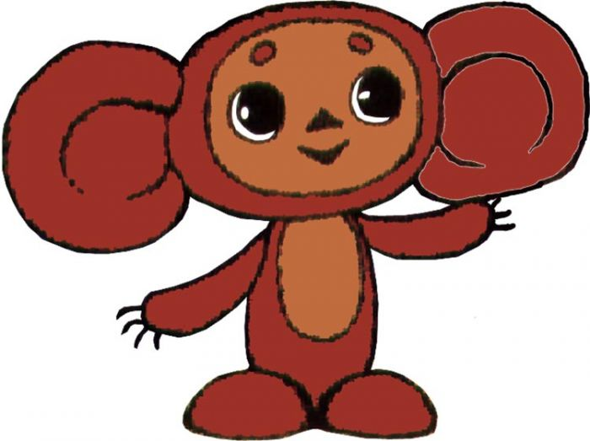

Образовательные задачи:
- Формировать умение рассматривать предметы, выделяя их признаки, качества, действия;
- Продолжать учить детей составлять описательные рассказы с использованием графических схем;
- Учить понимать проблему и решать ее, аргументировать свои ответы, используя ранее полученные знания;
-Закрепить навыки правильного произношения;
Развивающие задачи:
- Развивать фонематическое восприятие и навыки звукового анализа;
- Развивать грамматический строй речи.
Воспитательные задачи:
- Воспитывать бережное отношение к игрушкам;
- Воспитывать взаимопомощь.
Материал:
Игрушка Чебурашка, графическая схема описания игрушек, различные игрушки, зеленые и красные сигнальные карточки (на каждого ребенка).
Словарная работа:
Расширить активный словарь за счет качественных прилагательных.
Индивидуальная работа:
Индивидуальные беседы описательной тематики.
1.Ход занятия.
Звучит Музыка З.Компанейца, Слова О.Высотской. «ПАРОВОЗ»
Дети идут в колонне и поют песню
- Паровоз, паровоз
Новенький, блестящий,
Он вагоны повёз,
Будто настоящий.
Кто едет в поезде?
Плюшевые мишки,
Кошки пушистые,
Зайцы да мартышки.
В гости приехали к странному зверьку?
Воспитатель: Ребята, мы приехали в гости, но кто этот гость, вам нужно отгадать.
- Это сказочный зверек с огромными ушами, большими глазами и коричневой шерстью, ходящее на задних лапах.
- Он забрался в ящик с апельсинами, уснул там и попал в большой город.
- Этот зверек очень любознательный.
- у него много друзей.
Дети: Чебурашка.
Воспитатель: Правильно, это Чебурашка. Он где-то спрятался, давайте его позовем, только тихо, чтоб он не напугался.
Игра «Громко -шепотом» Дети зовут Чебурашка, произнося слово «Чебурашка» тихо (шепотом).
Воспитатель: Не слышит. Давайте позовем Чебурашка - громче.
Дети зовут Чебурашка, произнося слово «Чебурашка» громче .
Воспитатель: Все равно не слышит. Давайте позовем Чебурашка громко.
Дети зовут Чебурашка, произнося слово «Чебурашка» громко .
На ширме появляется игрушка Чебурашка.
Чебурашка: Здравствуйте ребята. Я засмотрелся на ваши игрушки. Вы любите играть с этими игрушками? А у вас есть любимые игрушки?
Воспитатель: Чебурашка, мы любим, играть с игрушками, которые есть у нас в группе. И мы расскажем о наших любимых игрушках. Ребята будут описывать свои любимые игрушки, а ты Чебурашка постарайся угадать какая это игрушка. Я поможет нам описывать игрушки наши схемы.

2.Составление описательных рассказов по графическим схемам.

?  Что это? | Цвет | Форма, Размер | Почему нравится
Материал | Детали | Применение

Воспитатель: А еще, Чебурашка, у нас есть веселая игрушка «Неваляшка», ребята, покажем как мы играем с Неваляшкой.

3.Динамическая пауза «Неваляшка».
Ручки вверх в кулачок,
Ручки вниз на бочок,
Тик-так, тик-так,
Сделаем вот так.
Ты качаться перестань-ка.
Сядь, немножко, отдохни.

4. Игры на развитие фонематического восприятия и навыков звукового анализа.
Воспитатель: А сейчас я предлагаю тебе, Чебурашка: поиграть вместе с нами. Возьмите, сигнальные карточки, если услышите название игрушки правильно, что изображена на картинке, вы должны поднять зеленую карточку, если неправильное – красную.

Примеры:
Кукла  Вукла  Тукла  Нукла | Ташина  Дишина  Нашина  Машина | Кирамидка  Пирамидка  Нирамидка  Сирамидка | Мубик  Субик  Кубик  Мубик

Чебурашка: А я тоже знаю очень интересную игру «Найди первый звук». Назовите игрушки в названии который первый звук с (с'), з (з'), л(л'). Сад, сук, сковорода, гусеница, гусь , сирень; ваза, зебра, корзина, змея, газета; лес, лиса, белка, ландыш, акула.
Чебурашка: Ребята, мне очень понравилось у вас в гостях. Вы очень интересно рассказываете о своих игрушках. Я тоже нарисую, такую схему и буду описывать игрушки своему другу Гене. Спасибо вам. До свидания.

5.Итог.
Воспитатель: Мы с вами сегодня не просто поиграли с Чебурашкой, но и вспомнили, как можно описывать игрушки, поиграли в интересные игры, а теперь нарисуйте свою любимую игрушку.

6. Практическое задание «Моя любимая игрушка» на развитие мелкой моторики рук.

